关于现代林业生态前沿论坛暨一流科技期刊建设研讨会的通知（第二轮）
现代林业生态建设是贯彻习近平生态文明思想，推动林草事业高质量发展是实现人与自然和谐共生、建设美丽中国的必由之路。近年来，现代林业生态研究发展迅猛，成为林业生态类学术期刊报道的重点内容之一。为深入探讨现代林业生态领域的前沿热点和发展战略，展示该领域的最新成果，我们于2026年4月11—13日在江苏省南京市举办首届“现代林业生态前沿论坛暨一流科技期刊建设研讨会”。此次论坛将汇聚来自全国各地森林生态学、微生物生态学、土壤生态学、森林土壤学、水土保持学和林业相关学科和研究方向的专家、学者、研究生和期刊、企业代表，共同分享学术成果、交流前沿的学术见解、并探讨现代林业生态未来发展与创新方向。我们诚邀各界同仁积极参会，共同推动学科的繁荣与发展。现将会议有关事项预通知如下：
一、组织形式
指导单位：南京林业大学
协办单位：生态环境部南京环境科学研究所
承办单位：《南京林业大学学报（自然科学版）》编辑部
《生态与农村环境学报》编辑部
支持单位：南京林业大学碳中和研究院、南京林业大学生态与环境学院、林草学院、水土保持学院，林学学部

二、会议时间与安排
日 期：2026年4月11—13，会期3天。
日期 | 时间 | 内容
4月11日 | 下午 | 报到  《南京林业大学学报（自然科学版）》青年编委会
4月12日 | 上午 | 开幕式、主旨报告、特邀报告
4月12日 | 下午 | 分会场1、2、3、4
4月13日 | 离会

三、会议地点
南京林业大学（新庄校区）(南京市龙蟠路159号)。
四、会议内容
- 主旨报告
曹福亮院士（南京林业大学）
刘世荣院士（中国林业科学研究院）
- 特邀报告
（排名不分先后）：
王绪高研究员（中国科学院沈阳应用生态研究所）
朱彪教授（北京大学）
刘玲莉研究员 （中国科学院植物所）
周旭辉教授（东北林业大学）
聂明教授（复旦大学）
宋新章教授（浙江农林大学）
李孝刚教授（南京林业大学）
姜姜教授（南京林业大学）
鲁显楷研究员（中国科学院华南植物园）
袁志林研究员（中国林科院亚林所）
李海东教授（南京林业大学）
王庆伟研究员（中国科学院沈阳应用生态所）
习新强教授（南京大学）
谢剑波教授（北京林业大学）
张瑞教授（浙江农林大学）
……
- 分会场及召集人
1）现代林业生态前沿
召集编委：李孝刚、姜姜；
召集专家：周旭辉。
- 森林生态过程与全球气候变化
召集编委：鲁显楷、王庆伟、朱莹莹、沈国春；
召集专家：王维枫。
- 生物多样性与生态系统功能
召集编委：毛岭峰、谢剑波、乔秀娟、习新强、王则夫、赖江山；
召集专家：廖金宝、陈斌。
- 林业生态工程与可持续发展
召集编委：袁志林、谷加存；
召集专家：白晓永、邓蕾、李海东、贾国栋。
4. 《南京林业大学学报（自然科学版）》第二届青年编委会第二次会议。
五、参会人员
相关高校、科研院所生态、林学领域研究人员、研究生；《南京林业大学学报（自然科学版）》全体青年编委、《生态与农村环境学报》生态领域编委。线下参会人数控制在150人左右。
六、交流方式
主旨报告、.特邀报告、主题报告、研究生论坛、学术墙报、圆桌会议。
七、论文征稿
会议围绕现代林业生态尤其是各分会场研讨内容进行征稿。
投稿方式如下：
《南京林业大学学报（自然科学版）》（nldxb.njfu.edu.cn）
投稿栏目：2026现代林业生态论坛
《生态与农村环境学报》（https://www.ere.ac.cn/）
投稿栏目：2026现代林业生态论坛
论文投稿截止时间2026年6月30日，刊发时间2027年1月。
八、新技术新方法展示
- 杨凌新化生态科技有限公司
2.河北凡耕科技有限公司
……
欢迎更多与会议主题相关的科研仪器、设备、软件和生态产品生产单位和公司参会。
九、报名注册、住宿
1. 特邀专家与编委免收会议注册费，专家注册费1000元/人，研究生注册费500元/人。
2. 所有参会代表请扫描下面二维码报名注册，提交报告题目及拟参加分会场。报名或有意参会的，请申请入群（实名+单位），后续相关通知会在微信群发布。

报告截止日期：2026年4月2日。 报名及参赛视频摘要截止日期：2026年4月6日。

- 缴费方式
- 扫描缴费
提前或现场缴费均可扫描下面二维码缴费，扫码支付无法显示实名，请务必备注汇款人姓名+现代林业生态论坛。
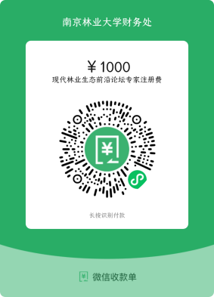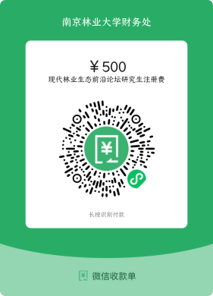
- 转账汇款（请注明汇款人姓名+现代林业生态论坛）
开户名称：南京林业大学
开户银行：中国建设银行股份有限公司南京城东支行
银行账号：32001597336050000659
行号：105301000894
- 会议费发票
会议结束统一发送电子发票至手机号（短信）与注册邮箱，注册时请务必留好发票信息、手机号和邮箱。
4.住宿
- 住宿酒店
金陵之星大酒店（南京市龙蟠路169号）
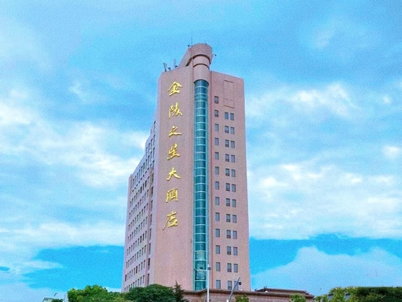
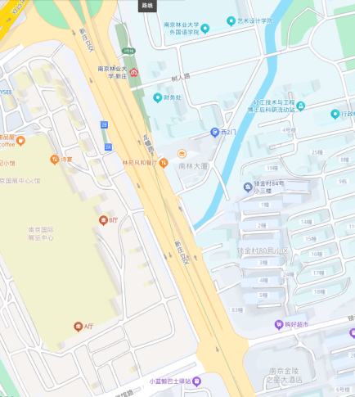

2）住宿交通
▆ 南京禄口国际机场→金陵之星大酒店
🚕 打车 / 网约车（最快）：约 43.2 公里，50–60 分钟，费用约 120–150 元（视路况）。
🚇 地铁（最稳）：机场 S1 号线→南京南站换乘 3 号线→南京林业大学・新庄站（B 口出），步行约 400 米到酒店；全程约 70–80 分钟，费用约 10 元。
🚌 机场大巴 + 公交（省钱）：机场大巴至南京火车站（25 元），转 17 路公交到锁金村站，步行约 200 米到酒店；全程约 75–90 分钟。
▆南京南站→金陵之星大酒店
🚕 打车 / 网约车（最快）：约 16.2 公里，35–45 分钟，费用约 40–50 元（视路况）。
🚇 地铁（最稳）：3 号线直达南京林业大学・新庄站（B 口出），步行约 400 米；全程约 40–50 分钟，费用 4 元。
🚌 公交（省钱）：乘 190 路到锁金村站，步行约 200 米；全程约 60–75 分钟，费用 2 元。
▆ 南京站→金陵之星大酒店
🚕 打车 / 网约车（最快）：约 2.3 公里，10–15 分钟，费用约 13–20 元。
🚌 公交（最方便）：南广场乘 17/44/45/59/143/190/D8 路，或北广场乘 36 路，1 站到锁金村站，步行约 200 米；全程约 15–20 分钟，费用 2 元。
🚇 地铁（少步行）：3 号线至南京林业大学・新庄站（B 口出），步行约 400 米；全程约 15–20 分钟，费用 2 元。
九、联系方式
南京林业大学：
吴老师 025-85428247
王老师 025-85427076
孟老师 025-85427076
生态环境部南京环科所：
陈老师 025-85287601

陶老师 025-85287092
《南京林业大学学报》编辑部
2026..3.6

